**SPRAWOZDANIE**

**PRZEDMIOT:** ZOUL

NUMER PROJEKTU: ZOUL projekt 2-2

SEMETR: 22Z

**TEMAT PROJEKTU:** Analiza sygnału na wyjściu optycznego połączenia

**Problem projektowy:**

W projekcie należy wyznaczyć widmo sygnału optycznego na wyjściu odbiornika będącego ostatnim

elementem optycznego połączenia oraz transformatę odwrotną Fouriera tego widma dla wskazanych

parametrów układu.

**Budowa układu:**

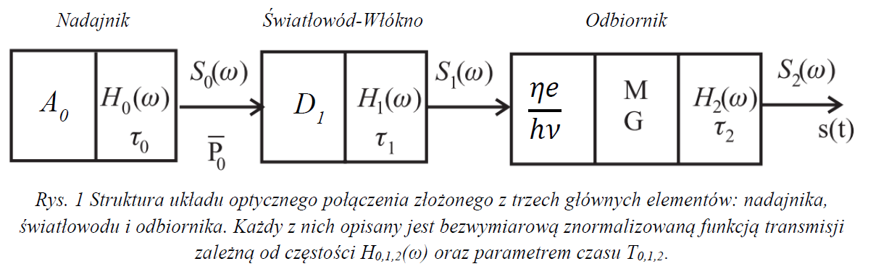

Schemat z rys. 1 przedstawia badany układ. W nadajniku produkowany jest optyczny impuls o amplitudzie

A0. Natomiast H0(ω) jest funkcją widmową optycznego impulsu. Nadajnikiem najczęściej jest laser

półprzewodnikowy modulowany poprzez zmianę prądu zasilającego lub poprzez zastosowanie

zewnętrznego modulatora. Nadajnik produkuje impuls opisany w dziedzinie czasu funkcją P0(t), której

widmo Fourierowskie to S0(ω). Optyczny impuls na wyjściu z włókna jest iloczynem funkcji widmowej

impulsu oraz widma tego światłowodu. Propagację światła przez włókno opisuje się dwiema funkcjami.

Pierwsza to D1, która opisuje straty i druga będąca funkcją transferu start H1(ω). Odbiornikiem jest

najczęściej fotodioda lawinowa, której współczynnik zwielokrotnienia zapisuje się jako M, a jej

wzmocnienie jako G.

**Sygnał na wyjściu optycznego połączenia w funkcji częstości ω**. Sygnał wyjściowy układu S2(ω) jest

wynikiem transmisji impulsu optycznego przez cały układ. Zależy on od poszczególnych elementów układu.

Od nadajnika, czyli lasera który emituje promieniowanie koherentne zwykle o długości fali λ = 1,3 μm

z maksymalną mocą wynoszącą P0max = 0,5 mW. Od włókna, którego straty zwykle wynoszą α =3 dB/km.

Sygnał ten zależy również od odbiornika, czyli fotodiody charakteryzującej się pewną opornością,

wzmocnieniem i współczynnikiem zwielokrotnienia.

W niniejszej analizie, sygnał wyjściowy układu dla uproszczenia został zapisany jako: 

Zakłada się, że nadajnik wytwarza sygnał prostokątny, dlatego funkcję widmową optycznego impulsu

można zapisać jako:

T0 jest znormalizowaną szerokością impulsu. Czas trwania impulsu T związany jest z szybkością transmisji bitów nadajnika R0:

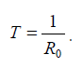

Funkcja H1(ω) jest znormalizowaną funkcją filtru, w przybliżeniu wyrażona filtrem Gaussowskim dolnoprzepustowym:

Szerokość pasma włókna B1 jest zależna od długości L1 i LC:

gdzie LC jest to długość drogi sprzężenia modów, a BL jest to długość szerokości pasma. Zależność na B1 jest prawdziwa, gdy długość włókna L1 zawiera się w przedziale: 0 < L1 < 3LC.

Optyczny odbiornik opisany jest funkcją transferu filtru dolno-przepustowego H2(ω):

gdzie T­2 jest to parametr odbiornika.

**Wykres1**

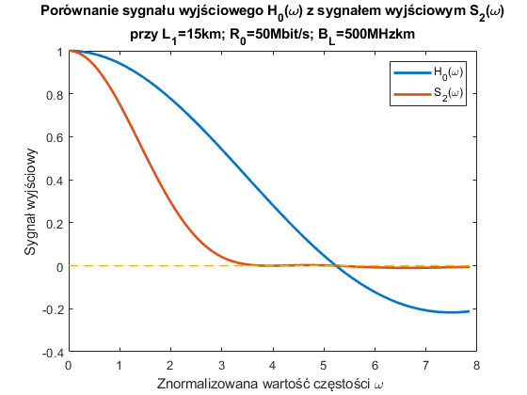

Sygnał wyjściowy S2(ω) różni się od sygnału H0(ω). Znacznie szybciej wygasają oscylację, co oznacza, że nie w dziedzinie czasu można oczekiwać sygnału nieco odbiegającego kształtem od sygnału prostokątnego, jaki mieliśmy na wejściu.

**Wykres2**

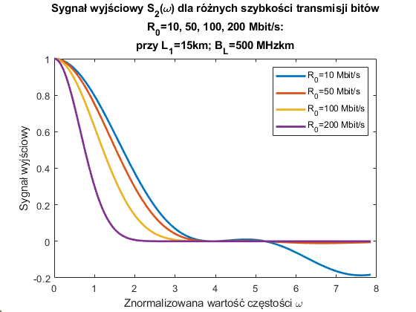

Sygnał wyjściowy S2(ω) dla różnych szybkości transmisji zmienia swój kształt. Im mniejsza prędkość transmisji tym sygnał został mniej stłumiony, ponieważ dłużej trwa jego czas impulsu.